Wtorek, 5 maja
Temat: Każdy z nas się czegoś wstydzi.
Cele: doskonalenie techniki rachunkowej, forma wypowiedzi – podziękowanie, części mowy.

1 Dzisiaj bardzo proste obliczenia matematyczne. Pamiętaj dodając czy odejmując, jedności do jedności, dziesiątki do dziesiątek itd.
Zadania 1, 2, 3, 4 strona 42 w ćwiczeniach do matematyki będą z pewnością łatwe do wykonania.
Możesz liczyć na kartce pisemnie odpowiednio podpisując przykłady.
…………………………………………………………………………………………………………………….
2 Przeczytaj wzory podziękowań znajdujące się w czytance na stronie 80. Zobacz z jakich części składa się podziękowanie i komu można je wręczyć. Zauważ, że zawsze są one wykonane estetycznie, tak by sprawiły przyjemność osobie, która je otrzyma. Podobne podziękowanie powinieneś uzupełnić w ćwiczeniach do języka polskiego na stronie 71 – zadanie 4.
3 Nadal zastanawiamy się nad swoimi emocjami. Zauważ, kiedy kogoś możemy nazwać odważnym.
Ze strony „e podręczniki” -
https://epodreczniki.pl/ksztalcenie-ogolne/edukacja-wczesnoszkolna
wybierz: klasa 3 – Wiosna –, wybierz chmurkę z lewej strony, potem bociana, potem puzzle, powinien się pokazać temat: Jestem odważny.
Przewijaj strony i staraj się wykonać zadania. Pomagać Ci będą „głośniki” na środku strony, na dole w znaczku dziecko również z „głośnikiem” i kolorowa kostka. Wybierz wyrazy ze strony 6 i zapisz je do zeszytu dzieląc na grupy. Mam nadzieję, że podobały Ci się te ćwiczenia.
Temat do zeszytu: Każdy z nas się czegoś wstydzi.

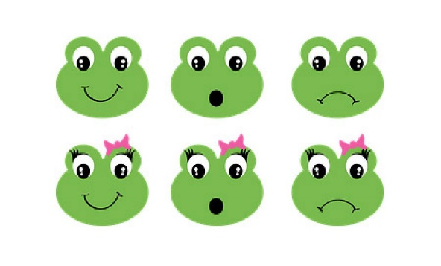Pozdrawiam!

